Indicação n° 026/2019

Do Ver. Anderson de Azevedo Vargas

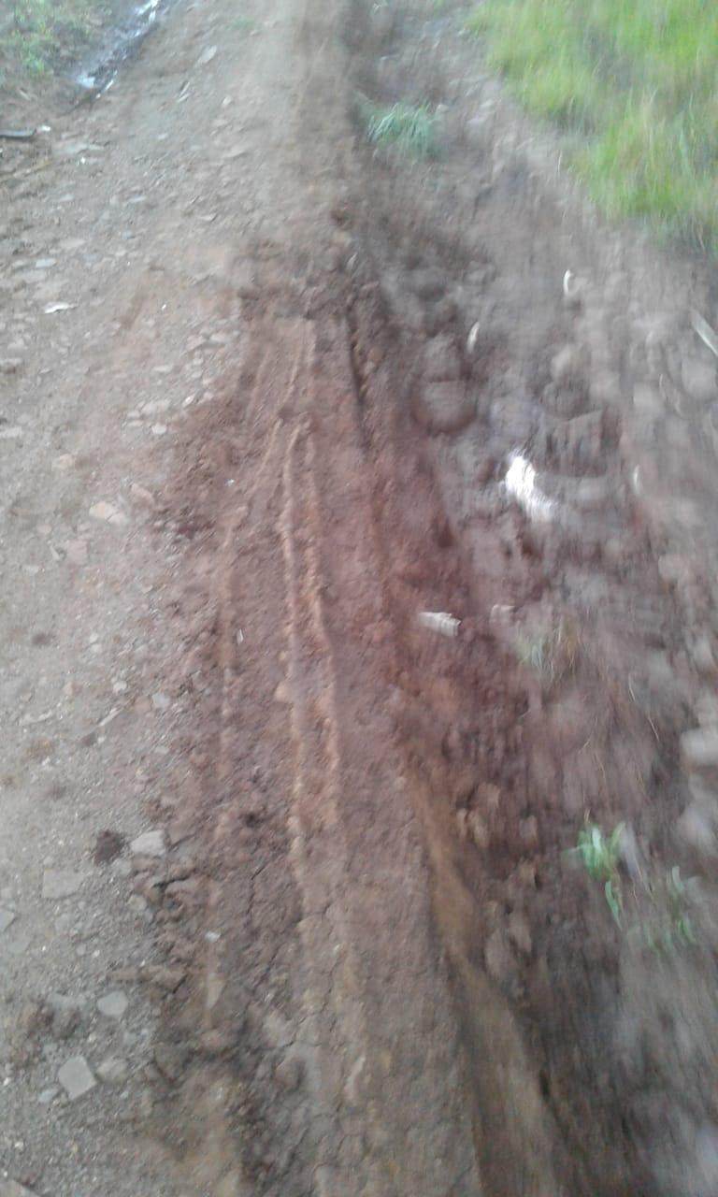
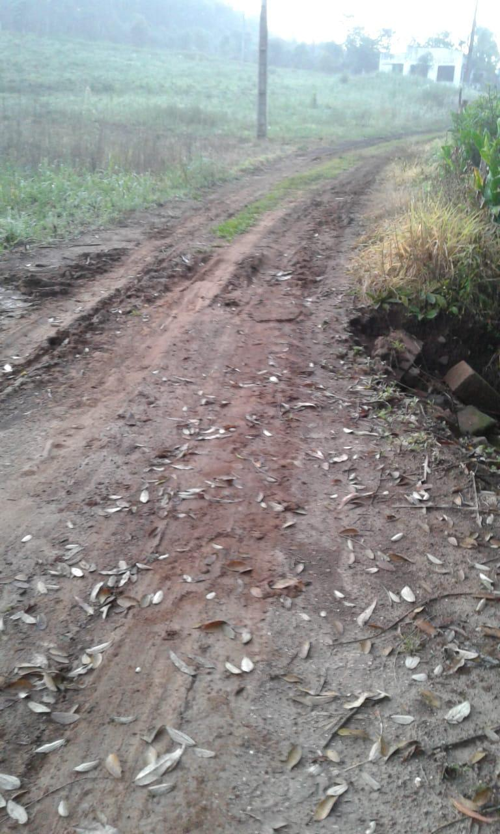
Indica ao Sr. Prefeito Municipal que seja visto a possibilidade de colocar saibro britado na estrada que dá acesso à residência de Elisabete Bertolo filha do Oreste, na localidade da Cabriúva, devido as mudanças climáticas e as fortes chuvas que ocorreram nos últimos dias, precisa de manutenção.

Desde já agradeço a atenção e conta com a sua colaboração.

Plenário Joaquim dos Reis, 08 de novembro de 2019.

_______________________________
Anderson de Azevedo Vargas
Vereador PT

